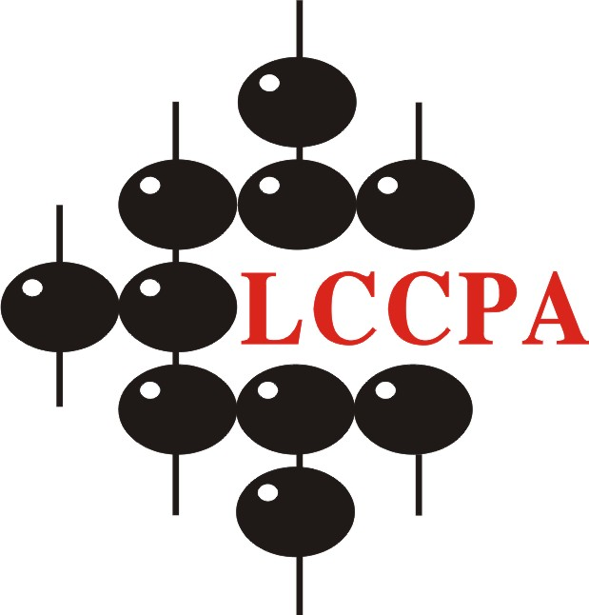
上 海 陵 诚 会 计 师 事 务 所
Shang Hai Ling Cheng Certified Public Accountant’s Firm
地址：中国上海市杨浦区四平路2158号903室 电话：65147657 邮编：200433

2019年度审计报告

沪陵诚(2020)000号

上海四明医学发展基金会：
我们接受委托，对上海四明医学发展基金会（以下简称为“贵基金会”）
2019年度财务情况进行审计。我们审计了贵基金会提供的2019年12月31日资产负债表和2019年度业务活动表。这些财务报表的真实性、合法性及完整性由贵基金会负责，我们的责任是对这些财务报表所反映的财务情况发表审计意见。我们的审计是依据《中国注册会计师审计准则》和《民间非营利组织会计制度》及有关法律、法规进行的。在审计过程中，我们结合贵基金会的实际情况，实施了包括抽查会计记录等我们认为必要的审计程序。现将审计情况报告如下：
一、基本情况
上海四明医学发展基金会为民办非企业单位，统一代码（登记证号）：53310000MJ4950395X，注册地址：上海市浦东新区张衡路528号贵宾楼四楼417室，法定代表人：马俊坚，业务范围：资助各项医疗、教学、科研项目；资助医疗设施、设备及院区的改善；资助医学人才培养项目，帮扶贫困人群；资助医学发展合作项目。（涉及行政许可的，凭许可证开展业务）
二、财务状况
（一）资产、负债、净资产情况
贵基金会2019年12月31日的资产合计18,085,948.28元，负债合计0.00元，净资产合计18,085,948.28元。
- 截止2019年12月31日,贵基金会资产合计18,085,948.28元
- 现金14,217.00元,占总资产的0.08%。
项 目 | 年末余额
现金 | 14,217.00
- 银行存款18,071,731.28元，占资产总额的99.92%。
项 目 | 年末余额
银行存款 | 18,071,731.28

2.截止2019年12月31日,贵基金会净资产合计18,085,948.28元
（1）非限定性资产
年末余额 | 年初余额
18,085,948.28 | 4,608,150.59

(二)收入、费用情况
贵基金会2019年度的收入合计48,527,483.49元，支出合计35,049,685.80元，净资产变动额为13,477,797.69元。
1．贵基金会本年收入总48,527,483.49元，其中提供服务收入48,488,359.40元，占收入总额的99.92%；利息收入39,124.09元，占收入总额的0.08%。
2．贵基金会当年支出合计35,049,685.80元，其中业务活动成本支出35,007,068.09元，占支出总额的99.88%；管理费用支出42,617.71元，占支出总额的0.12%。
三、审计发现的问题的建议
审计发现问题
1、内部控制制度方面
经审计，未发现贵基金会在内部控制制度方面的问题。
2、资产管理方面
经审计，未发现贵基金会在资产管理方面的问题。
3、收入和支出管理方面
经审计，未发现贵基金会在收入和支出管理方面的问题。
4、往来款、大额进出对外投资管理方面
经审计，2019年贵基金会没有对外投资。
四、审计意见
我们认为，贵基金会2019年度财务报表符合《民间非营利组织会计制度》的规定，在重大方面公允反映了贵基金会2019年12月31日的资产、负债和净资产情况以及2019年度的财务收支情况。

附送：
1、上海四明医学发展基金会2019年12月31日资产负债表
2、上海四明医学发展基金会2019年度业务活动表
3、上海四明医学发展基金会2019年度现金流量表

此页无正文

上海陵诚会计师事务所 中国注册会计师：

中国注册会计师：

中国·上海 2020年02月17日

